**《计算机图形学》作业2**

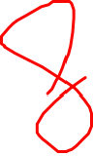

姓名：席正莅 学号：21301054 学院：软件学院

1. **计算以(30,0),(60,10),(80,30),(90,60),(90,90)为控制顶点的四次 Bezier 曲线在t = $\frac{1}{4}$ 处的值，并画出de Casteljau三角形。**

**（说明：de Casteljau三角形为如下格式）**



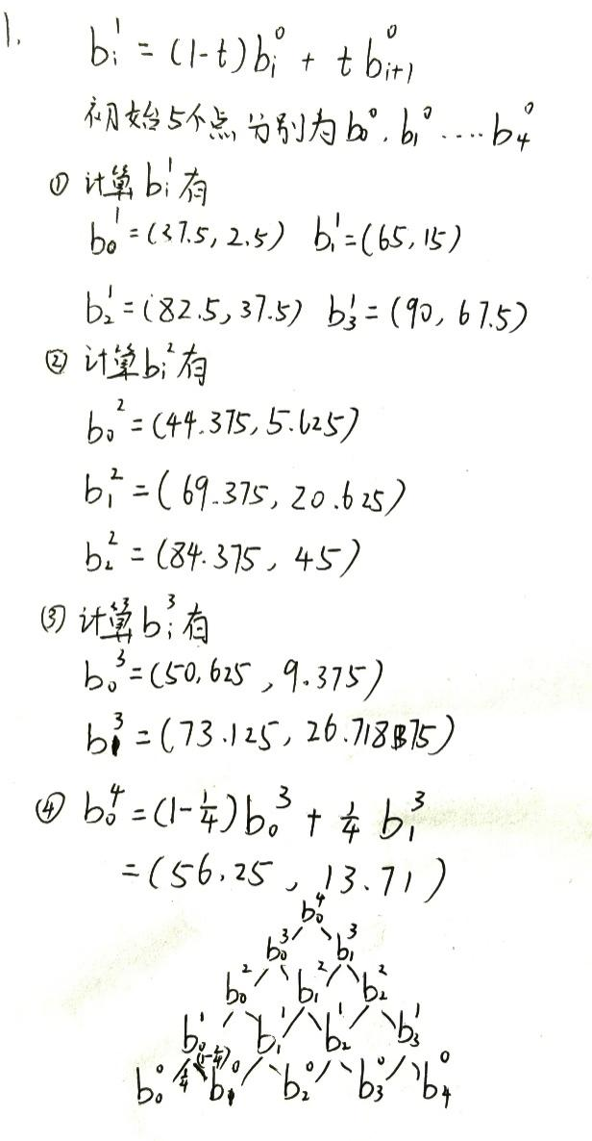

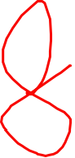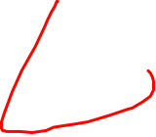

1. **请简述一种网格细分算法的工作原理。**

LoopSubdivision算法原理

Loop Subdivision 是基于 Catmull-Clark 算法为三角形网格特化的一个算法，由 Charles Loop 提出。它主要用于平滑三角形网格。这个算法的工作原理可以分为以下几个步骤：

边分割：算法首先在每条边的中点创建新的顶点。这些新顶点称为边顶点。

顶点调整：对原有的每个顶点，根据其相邻的顶点位置，重新计算其位置。这个步骤的目的是在细分过程中保持网格的整体形状，并尽量减少细分引起的形变。

面细分：原有的每个三角形面将被细分成四个新的三角形面。这是通过连接新生成的边顶点与原始三角形的顶点来完成的。

平滑处理：通过特定的权重系数（如顶点的瓦里夫-克拉克（Warren-Weiberg）公式）调整新顶点的位置，使网格在视觉上更加平滑。